北欧のちくわパン（北海道札幌市）
昨日、札幌駅の地下にある北欧というパン屋さんでちくわパンを見つけました。以前にテレビでやっていたものです。即購入いたしました。
パンの中にはちくわが1本入っており、そのちくわの中にツナサラダが入っています。表面にはチーズを載せて軽く焼いてありました。
パンとちくわの組合せはありです。ちくわの塩気とツナサラダの塩コショウとちくわの食感が合います。
これも関東で販売したらウケると思います。
北海道だけで販売されているらしいので、今は北海道に来ないと食べられません。
北海道物産展でもこういう北海道の日常の味を販売できるように努力します。
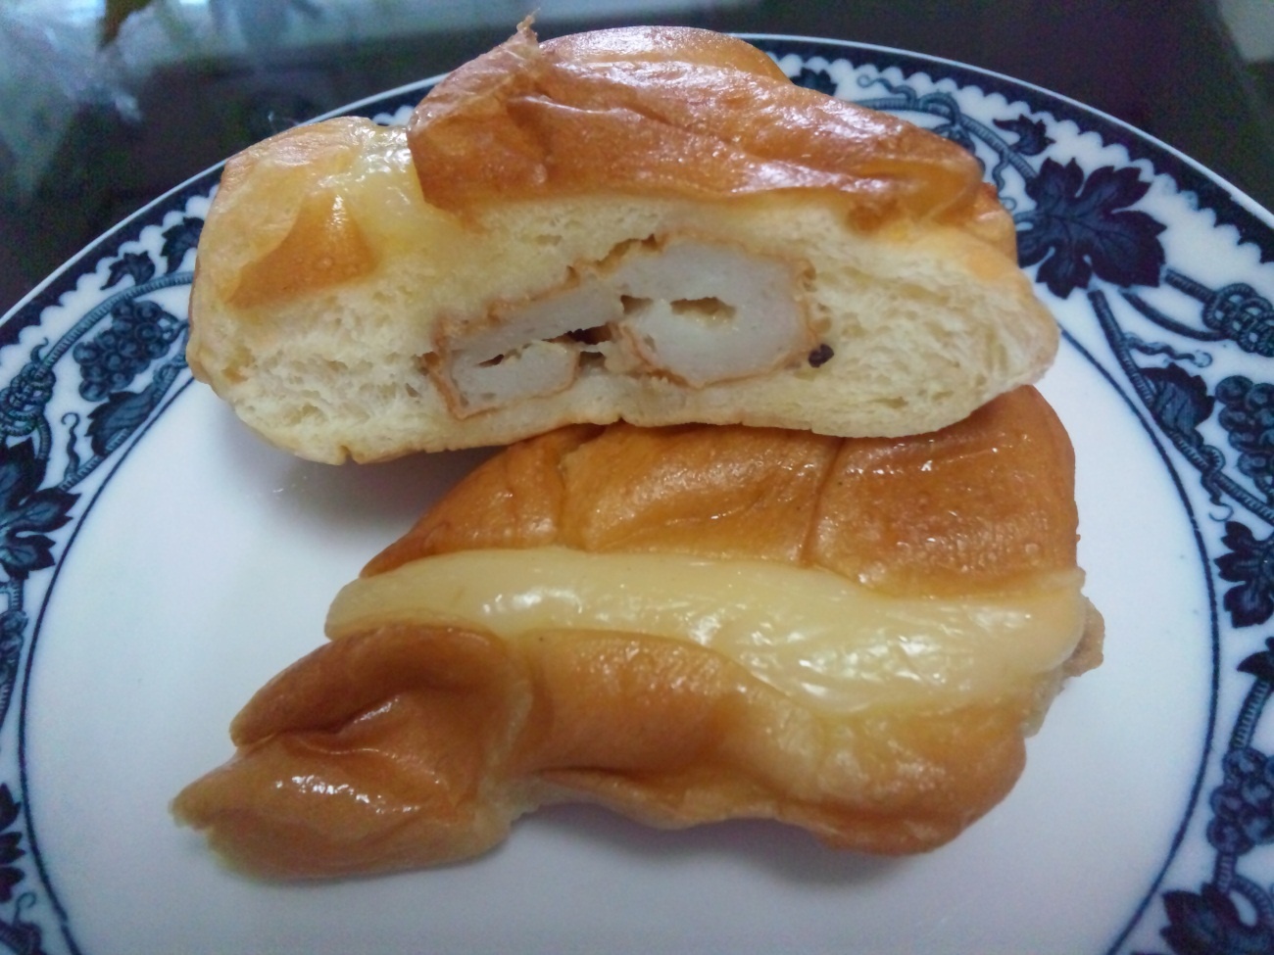
北欧のちくわパン

